 |  |  |  |  |  |  |  |  |  |  |  |  |  | 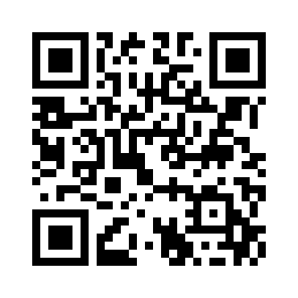
 |  |  | 
 |  |  |  |  | ЕВРАЗИЙСКИЙ ЭКОНОМИЧЕСКИЙ СОЮЗ
 |  |  |  |  |  | ДЕКЛАРАЦИЯ О СООТВЕТСТВИИ
 | Заявитель: ОБЩЕСТВО С ОГРАНИЧЕННОЙ ОТВЕТСТВЕННОСТЬЮ "АДМИРАЛТЕЙСКОЕ", Место нахождения: 192102, Россия, город Санкт-Петербург, улица Бухарестская, Дом 1, Литер А, Помещение 56н-17, Офис 610, ОГРН: 1107847007685, Номер телефона: +7 8123206285, Адрес электронной почты: declarant.spb@gmail.com
 | В лице: Генеральный директор Шляков Алексей Борисович
заявляет, что Электродвигатели на напряжение до 1000 В,, Электродвигатели на напряжение до 1000 В,, описание продукции: серий: 5АИ, ESQ, 5АИН, 5АНК, 5МТF, 5МТН, 5МТКF, 5МТКН, 5ARM, АРМ, 5АРМ, ESQ PR, ESQ RW, ESQ M, АИР, ESQ FR, МТF, МТН, МТКF, МТКН, АСВОУ
Изготовитель: "Shanxi Electric Motor Manufacturing Co., Ltd.", Место нахождения: Китай, №238, Huazhang Street, Taiyuan, Shanxi Province, Сведения о глобальном номере местоположения GLN № 6974705520016, Адрес места осуществления деятельности по изготовлению продукции: КИТАЙ, Shanxi Province, Taiyuan, Huazhang Street, №238, 6974705520016
Документ, в соответствии с которым изготовлена продукция: Продукция изготовлена в соответствии с DIN EN 50347:2003, IEC 60034-1-2014
Коды ТН ВЭД ЕАЭС: 8501
Серийный выпуск,
 | Соответствует требованиям ТР ТС 004/2011 О безопасности низковольтного оборудования
 | Декларация о соответствии принята на основании протокола SH/2021-5АИ160S4 выдан 12.07.2021 испытательной лабораторией "Shanxi Electric Motor Manufacturing Co., Ltd."; Схема декларирования: 1д;
 | Дополнительная информация Стандарты и иные нормативные документы: ГОСТ 31606-2012, Машины электрические вращающиеся. Двигатели асинхронные мощностью от 0,12 до 400 кВт включительно. Общие технические требования; Условия и сроки хранения: Условия хранения указаны в прилагаемой к продукции товаросопроводительной документации
 | Декларация о соответствии действительна с даты регистрации по 12.08.2026 включительно
 |  |  |  |  |  |  |  | М.П.
 |  |  |  |  |  |  |  |  |  | Шляков Алексей Борисович
 |  | (подпись) |  |  |  |  |  |  |  | (Ф. И. О. заявителя)
 | Регистрационный номер декларации о соответствии: |  |  |  |  |  |  |  |  |  | ЕАЭС N RU Д-CN.РА01.В.79732/21
 | Дата регистрации декларации о соответствии: |  |  |  |  |  |  |  |  |  | 15.08.2021

